MOGAT Abdichtungsbahn Flachdach ALLIGATORHAUT AS5

MOGAT-Werke

Eigenschaften

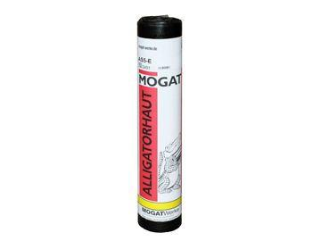

Farbton

blau, grün, schwarz

Kurzzeichen Bitumenbahn

BA, DE, DO, E1, KTP, PYE, S 5

Produkt

Dachbahnen, Dachdichtungsbahnen (bituminös), Dichtungsbahnen

Werkstoff

Polymerbitumen (PmB)

Breite (mm)

1.000,00 - 1.080,00

Länge (mm)

5.000,00

Kaschierung

zweiseitig

Untergrundbefestigung, Verarbeitung

Schweißbahnen

Werkstoff Trägereinlage

Glas-/Polyesterverbundträger, Polyestergewebe-Verbundträger

Eigenschaften

wasserfest